毕业生自助下载学业证明材料的操作说明
电脑版
- 打开学校官网，进入数字校园，点击“数字化校园”。

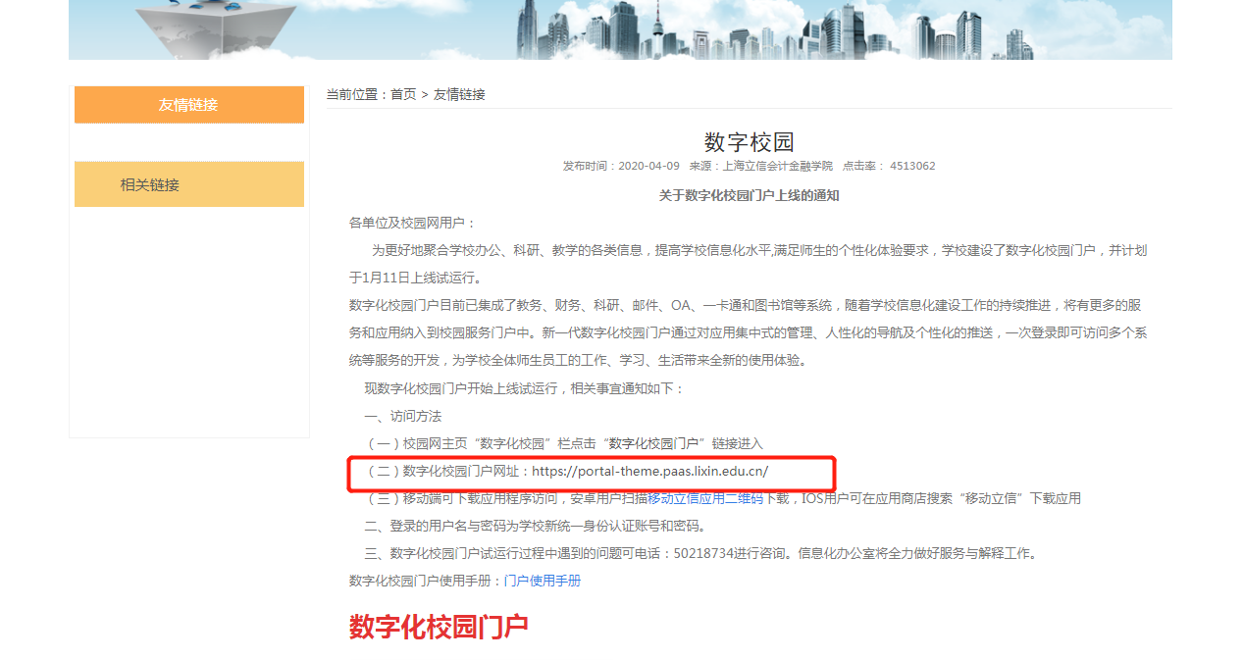
- 点击“学业证明材料自助办理系统”
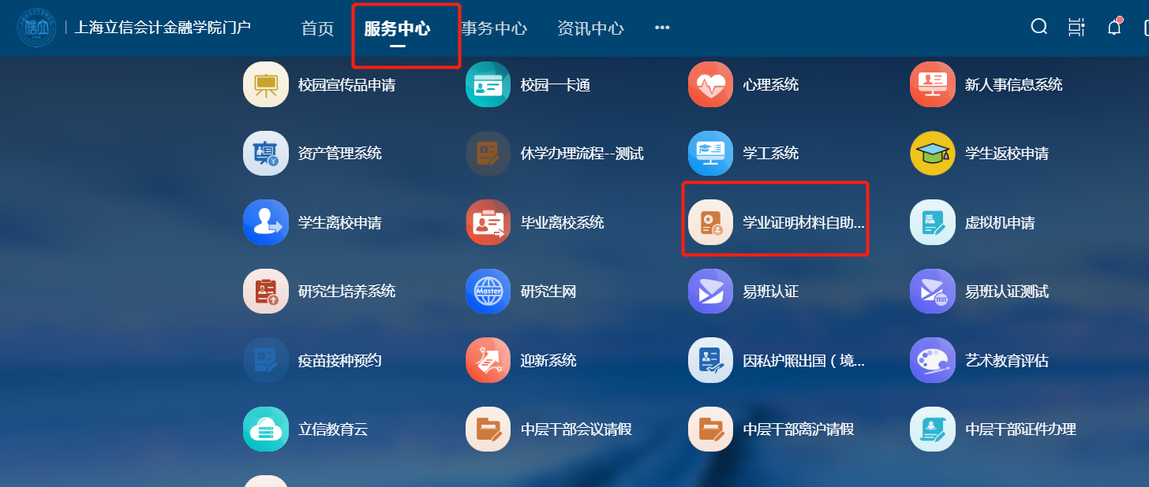

3.登录后，点击左上角的“自助下载”
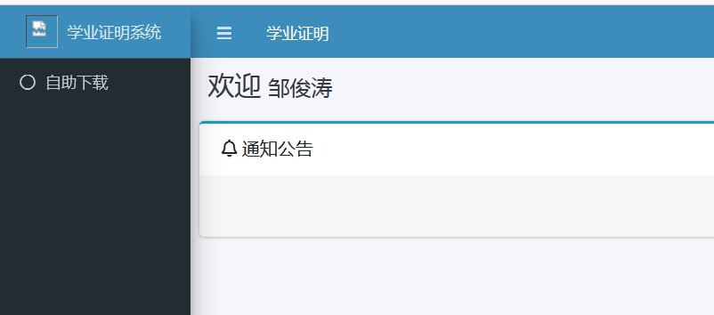
4. 选择下载所需的材料，前往自助打印机即可进行打印。
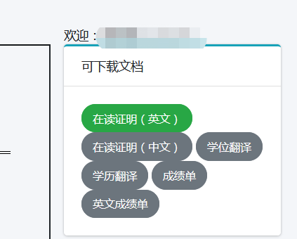

手机版
1.打开学校官网，进入数字校园，点击“数字化校园”。

- 点击“学业证明材料自助办理系统”

- 登录后，点击左上角“三横扛”图标，再点击“自助下载”
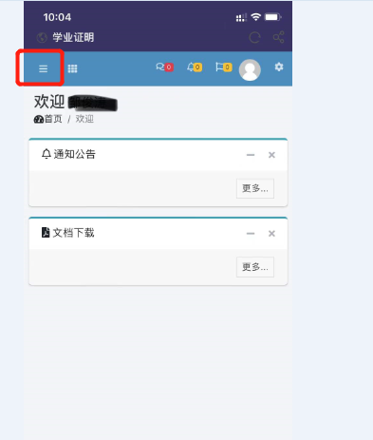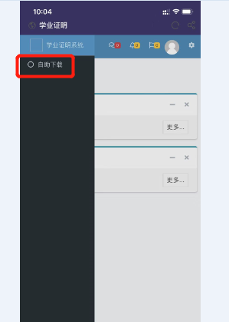
- 选择下载所需的材料，下载后可保存并打印。
